Charakterystyka obszarów przygranicznych na terenie Polski. Podmioty gospodarki narodowej w 2017 r.

33,7% ogólnej liczby podmiotów gospodarki narodowej wpisanych do rejestru REGON to podmioty zlokalizowane na obszarach przygranicznych

Według stanu na koniec grudnia 2017 r. w rejestrze REGON wpisanych było 1453,2 tys. podmiotów gospo-darki narodowej zlokalizowanych na obszarach przygra-nicznych na terenie Polski, co stanowiło 33,7% ogólnej liczby podmiotów w kraju (4309,8 tys.). W porównaniu z 2016 r. w analizowanej strefie liczba podmiotów zwiększyła się o 18,5 tys., tj. o 1,3% (w kraju o 1,7%), a w odniesieniu do 2012 r. odnotowano wzrost o 82,8 tys. – tj. o 6,0% (w kraju o 8,4%).

106,0



Dynamika liczby podmiotów w strefie przygranicznej 2012 r. = 100

# **Wykres 1. Podmioty gospodarki narodowej w latach 2012-2017**

# 

95,7% podmiotów gospodarki narodowej strefy przygranicznej to sektor prywatny

(w kraju – 96,1%)

Zdecydowana większość podmiotów strefy przygranicznej na koniec 2017 roku należała do sektora prywatnego (95,7% wobec 96,1% w kraju). W porównaniu z 2016 r. liczba podmiotów gospodarki narodowej w tym sektorze zwiększyła się o 19,2 tys. do 1390,6 tys., tj. o 1,4% (w kraju wzrosła o 1,7 %). Natomiast do sektora publicznego należało 51,0 tys. podmiotów, tj. o 2,9 tys. mniej (o 5,3%) niż w roku poprzednim (w kraju o 5,6% mniej).

W ogólnej liczbie podmiotów zlokalizowanych w strefie przygranicznej w 2017 roku, największy udział stanowiły osoby fizyczne prowadzące działalność gospodarczą – 70,4% (w kraju 69,6%). W porównaniu z 2016 r. w rejestrze REGON wpisanych było o 10,2 tys. więcej (o 1,0%) osób fizycznych prowadzących działalność gospodarczą (w kraju – o 1,1% więcej).

# Podmioty gospodarki narodowej na 1000 ludności

Na 1000 ludności w strefie przygranicznej przypadało 106,6 podmiotów gospodarki narodowej (w kraju 112,2)

W strefie przygranicznej w 2017 r. na 1000 ludności przypadało 106,6 podmiotów (w kraju 112,2). W 2016 r. wskaźniki te wyniosły odpowiednio 105,2 i 110,3. W strefie przygranicznej analizowanej według odcinków granic, najwięcej podmiotów na 1000 ludności w 2017 r. odnotowano nad morzem (130,3 wobec 128,0 przed rokiem) oraz przy granicy z Niemcami (125,7 wobec 124,2). W strefie przy pozostałych odcinkach granic liczba podmiotów na 1000 ludności była mniejsza niż wartość tego wskaźnika dla ogółu obszarów przygranicznych na terenie Polski (106,6). Najmniejsza liczba podmiotów na 1000 ludności wystąpiła przy granicy z Ukrainą (72,3) oraz Litwą (80,2).

Spośród obszarów przygranicznych w województwach, które tworzą strefę przygraniczną  
Polski, najwięcej podmiotów wpisanych w rejestrze REGON, przypadało na 1000 ludności  
w województwie zachodniopomorskim (137,3), pomorskim (134,0) i lubuskim (117,5). Wartości te były wyższe aniżeli dla całych województw, które wyniosły odpowiednio: 130,7; 126,6; 111,1.

Natomiast w województwie mazowieckim liczba podmiotów na 1000 ludności była znacznie większa (150,6) niż w obszarze przygranicznym znajdującym się na terenie tego województwa (72,6). Należy jednak zaznaczyć, że w tym przypadku powierzchnia strefy przygranicznej jest relatywnie mała.

# **Mapa 1. Podmioty gospodarki narodowej w 2017 roku**

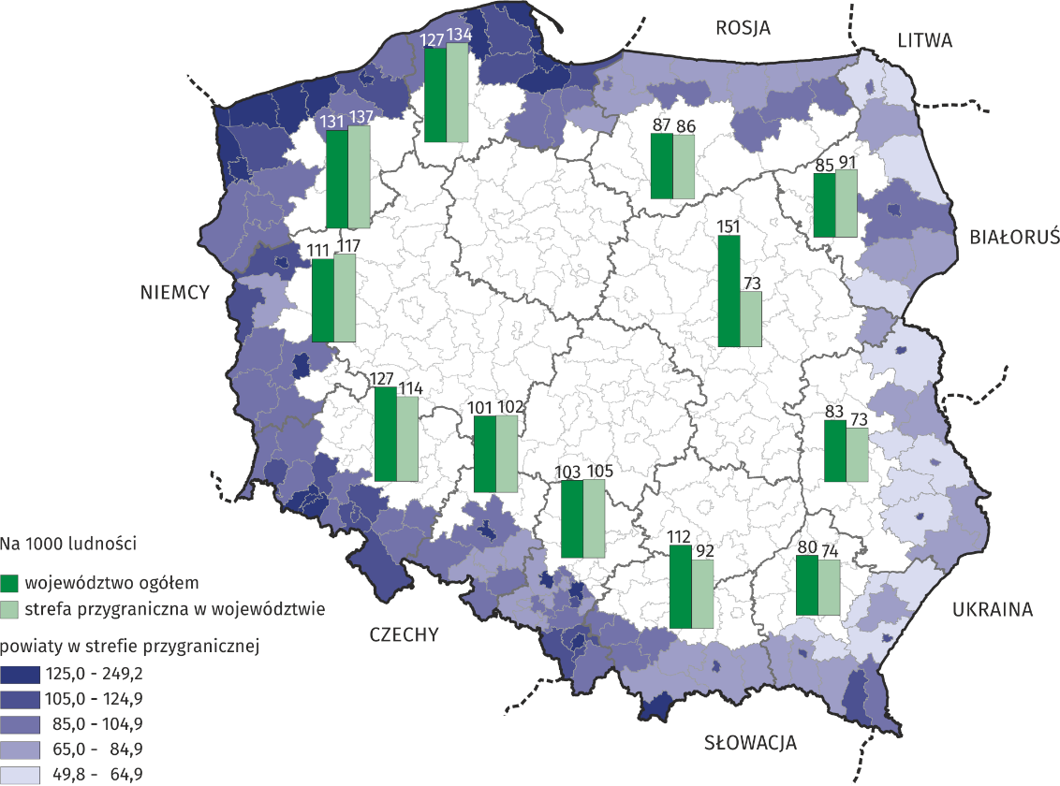

Tablica 1. Podmioty gospodarki narodowej na obszarach przygranicznych według odcinków granic w 2017 roku

|  |  |  |  |  |
| --- | --- | --- | --- | --- |
| WYSZCZEGÓLNIENIE | Liczba podmiotów gospodarki narodowej ogółem | Osoby fizyczne prowadzące działalność gospodarczą | Udział spółek handlowych w ogólnej liczbie podmiotów w % | Spółki z udziałem kapitału zagranicznego 2016 = 100 |
| na 1000 ludności | |
| **POLSKA** | **112,2** | **78,1** | **12,5** | **104,0** |
| Obszary przygraniczne na terenie Polski | 106,6 | 75,0 | 9,8 | 101,7 |
| sąsiadujące z: |  |  |  |  |
| Rosją | 86,4 | 60,5 | 6,3 | 101,7 |
| Litwą | 80,2 | 59,3 | 6,1 | 106,9 |
| Białorusią | 84,7 | 63,1 | 8,5 | 110,7 |
| Ukrainą | 72,3 | 53,9 | 6,2 | 110,9 |
| Słowacją | 94,0 | 72,3 | 6,9 | 98,9 |
| Czechami | 106,5 | 71,3 | 10,5 | 100,0 |
| Niemcami | 125,7 | 87,6 | 10,8 | 101,6 |
| Morzem | 130,3 | 92,5 | 10,9 | 101,4 |

# Spółki handlowe

W rejestrze REGON w końcu 2017 r. na terenie strefy przygranicznej wpisanych było 142,6 tys. spółek handlowych, co stanowiło 9,8% ogółu podmiotów gospodarki narodowej w tej strefie (w kraju analogiczny udział wyniósł 12,5%). Spółki handlowe mające siedzibę w strefie stanowiły 26,5% ogółu zarejestrowanych w kraju. W strukturze spółek handlowych działających na obszarze przygranicznym – podobnie jak w kraju – największy udział miały spółki z ograniczoną odpowiedzialnością (83,7%), dużo mniejszy – spółki jawne (8,1%), komandytowe (5,1%) oraz akcyjne (2,1%).

W 2017 r. liczba spółek  
handlowych w strefie  
przygranicznej wzrosła o 5,8% w porównaniu  
z poprzednim rokiem (w kraju o 7,2%)

W 2017 r. liczba spółek handlowych działających w strefie przygranicznej wzrosła w porównaniu z 2016 r. o 7821 jednostek, tj. o 5,8% (w kraju o 7,2%). Wzrost odnotowano zarówno w grupie spółek kapitałowych (o 6575 – 5,7%), jak i osobowych (o 1246 – 6,5%). Relatywnie największy wzrost w porównaniu z rokiem poprzednim odnotowano wśród spółek komandytowych (o 21,7%, tj. o 1291 podmiotów do 7234).

W grupie spółek handlowych ważną rolę odgrywają spółki z udziałem kapitału zagranicznego, których obecność może świadczyć o atrakcyjności inwestycyjnej danego regionu. W końcu 2017 r. na terenie strefy przygranicznej siedzibę miało 24299 jednostek (17,0% ogółu spółek handlowych w strefie), w kraju udział ten wyniósł 17,6%. W 2017 r. liczba spółek z kapitałem zagranicznym zlokalizowanych w strefie przygranicznej zwiększyła się o 397 podmiotów (tj. o 1,7%, w porównaniu z poprzednim rokiem, a w kraju o 4,0%). Natomiast w 2016 r. przybyło 1078 takich jednostek (wzrost w porównaniu do 2015 r. o 4,7%). Największy wzrost (w 2017 r.) miał miejsce przy granicy z Ukrainą (o 10,9%, tj. o 106 jednostek) oraz Białorusią  
(o 10,7%, tj. o 135) i Litwą (o 6,9%, tj. o 12 jednostek), jednak wskaźniki te były niższe niż w roku poprzednim. W 2016 r. liczba spółek z kapitałem zagranicznym przy tych odcinkach granic wzrosła w porównaniu do 2015 r. odpowiednio o: 26,4%, 14,6%, 12,3%. W 2017 r. (w odniesieniu do 2016 r.) liczba zarejestrowanych spółek z kapitałem zagranicznym przy odcinku granicy ze Słowacją spadła o 1,1% (tj. o 24 jednostki i wyniosła 2114), natomiast w poprzednim roku miał miejsce wzrost o 7,0%.

Największy wzrost spółek z kapitałem zagranicznym, w stosunku do poprzedniego roku, miał miejsce w strefie przy granicy z Ukrainą – o 10,9% oraz Białorusią – o 10,7% i Litwą – o 6,9%  
(w kraju o 4,0%)

W strefie przygranicznej w 2017 r. na 10 tys. ludności przypadało 17,8 spółek z udziałem kapitału zagranicznego (w kraju 24,7). Pod tym względem wyróżniały się obszary strefy przy granicy z Niemcami (34,4) i morzem (22,6), gdzie wystąpiły najwyższe wartości. Przy granicy z Czechami liczba spółek z kapitałem zagranicznym na 10 tys. ludności kształtowała się na poziomie miernika dla całej strefy przygranicznej w Polsce. Na terenach przygranicznych z pozostałymi krajami wskaźnik ten był niższy niż dla ogółu strefy przygranicznej. Najmniej spółek z kapitałem zagranicznym na 10 tys. ludności odnotowano przy granicy z Litwą (7,6) i Słowacją (8,1).

# Mapa 2. Spółki z udziałem kapitału zagranicznego w 2017 roku

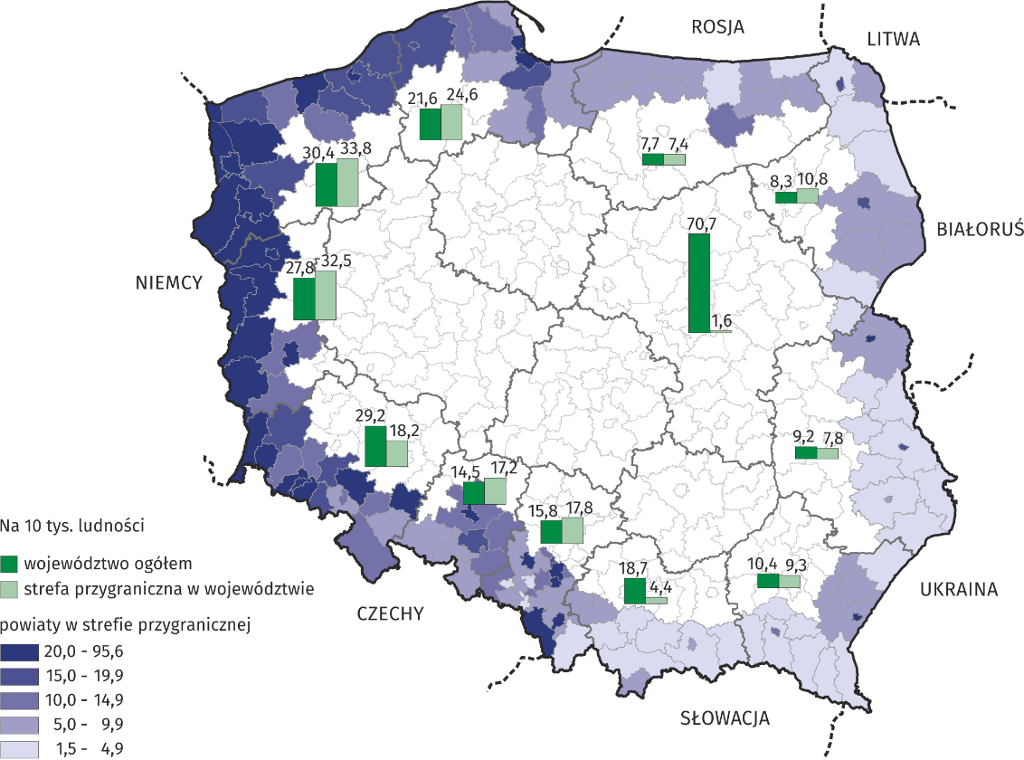

**Uwagi metodyczne**

1. Informację opracowano na podstawie danych wpisanych do krajowego rejestru urzędowego podmiotów gospodarki narodowej – REGON, według stanu w dniu 31 grudnia. Dane o podmiotach nie obejmują osób prowadzących gospodarstwa indywidualne w rolnictwie.
2. Obszar przygraniczny (strefa przygraniczna) zdelimitowany został na potrzeby charakterystyki obszarów przygranicznych na terenie Polski. Strefa przygraniczna obejmuje powiaty i miasta na prawach powiatu, których siedziba władz zlokalizowana jest w miastach położonych w odległości do 50 km od granicy Polski z krajami sąsiadującymi lub od linii brzegowej Morza Bałtyckiego.
3. W strefie przygranicznej na terenie Polski znajdują się 144 powiaty. Obejmują one obszar ponad 114 tys. km2 (około 36,6% powierzchni Polski), który zamieszkuje ponad 13,6 mln osób (35,5% ludności Polski).
4. Analizując strefę przygraniczną na terenie Polski według odcinków granic z krajami sąsiadującymi (w tym z morzem) należy zauważyć, że w kilku przypadkach występują powiaty, które są obszarami przygranicznymi jednocześnie przy dwóch lub trzech krajach. Przy charakterystyce danego obszaru przygranicznego powiaty te ujmowane są jeden raz.

|  |  |
| --- | --- |
| Opracowanie merytoryczne:  **Urząd Statystyczny w Rzeszowie**  **Ośrodek Badań Obszarów Transgranicznych**  **i Statystyki Euroregionalnej** **Wiesława Magryś**Tel: 17 853 52 10**e-mail:** [**w.magrys@stat.gov.pl**](mailto:w.magrys@stat.gov.pl) | Rozpowszechnianie: **Rzecznik Prasowy Prezesa GUS** **Karolina Dawidziuk**Tel: 22 608 3475, 22 608 3009**e-mail:** [**rzecznik@stat.gov.pl**](mailto:rzecznik@stat.gov.pl) |

|  |  |  |
| --- | --- | --- |
| **Wydział Współpracy z Mediami**  **tel.:** 22 608 34 91, 22 608 38 04  **faks:** 22 608 38 86  **e-mail:** [obslugaprasowa@stat.gov.pl](mailto:obslugaprasowa@stat.gov.pl) |  | www.stat.gov.pl |
|  | @GUS_STAT |
|  | @GlownyUrzadStatystyczny |

**Powiązane opracowania**

[Zmiany strukturalne grup podmiotów gospodarki narodowej na obszarach przygranicznych na terenie Polski](http://stat.gov.pl/obszary-tematyczne/podmioty-gospodarcze-wyniki-finansowe/zmiany-strukturalne-grup-podmiotow/zmiany-strukturalne-grup-podmiotow-gospodarki-narodowej-na-obszarach-przygranicznych-na-terenie-polski-w-2016-roku,2,6.html)

**Temat dostępny w bazach danych**

[Bank Danych Lokalnych](https://bdl.stat.gov.pl/BDL/start)

**Ważniejsze pojęcia dostępne w słowniku**

[Podmiot gospodarki narodowej](http://stat.gov.pl/metainformacje/slownik-pojec/pojecia-stosowane-w-statystyce-publicznej/814,pojecie.html)

[Osoba fizyczna prowadząca działalność gospodarczą](http://stat.gov.pl/metainformacje/slownik-pojec/pojecia-stosowane-w-statystyce-publicznej/817,pojecie.html)

[Sektor prywatny](http://stat.gov.pl/metainformacje/slownik-pojec/pojecia-stosowane-w-statystyce-publicznej/2962,pojecie.html)

[Sektor publiczny](http://stat.gov.pl/metainformacje/slownik-pojec/pojecia-stosowane-w-statystyce-publicznej/2961,pojecie.html)

[**Więcej informacji o rejestrze REGON**](http://bip.stat.gov.pl/dzialalnosc-statystyki-publicznej/rejestr-regon/)